***Zaznamenej!***

**aneb příprava vyučovací hodiny výtvarné výchovy**

Určeno studentům předmětu *Umění a tvorba 1-4*

**Téma vyučovací hodiny:** Ruce jako nástroj

**Předmět:** Výtvarná výchova

**Třída:** 3. – 5. třída

**Časová jednotka:** Dvouhodinovka VV (2 x 45min)

**Inspirace / výtvarné dílo /výtvarný sloh:** Inspirací mi byl francouzský malíř a sochař Jean Dubuffet, jehož díla, která mě zaujala, jsou řazena k informelu. Jean Dubuffet do svých barev přidával písek, štěrk nebo i slámu a tím vytvářel hrubé povrchy, kterými vytvářel například bláto nebo odřenou zeď. Ve svých obrazech také vrstvil.

**Výtvarné a pedagogické cíle:** Hlavním cílem hodiny bude, aby si děti uvědomily, že se nemusí malovat pouze štětcem a kreslit tužkou. Děti by měly dospět k závěru, že pracovat pouze prsty je v umění také důležité, například u sochařů. Dětem bude představen nový umělecký styl tzv. informel. Při tvorbě rozvíjejí fantazii a představivost, což by u mladších dětí ještě mohlo být náročné.

**Motivace:** Děti si každou „barvu“ mohou osahat prsty a zjistit, že s každým materiálem (mouka, škrob, koření, kokos) se pracuje jinak. Navíc může výsledný výtvor i krásně vonět. (kokos, skořice, kakao) hmat, čich smysly - ) z toho téma – co komu evokuje - ) orient? Mandala? Cizokrajná krajina? Poušť?...

Vznik zánik, sesypávání, Zapékání

**Výtvarná technika:** Malba pomocí prstů

**Pomůcky:** plech na pečení (popřípadě tmavý papír), mouky (hladká, polohrubá, hrubá), škrob, kokos, koření (kmín, pepř, rozmarýn, aj.), kakao, přírodniny (listy, klacíky, květy proč?), kamínky, voda; jemný štětec, rozprašovač, může být i obrázek (předloha); fotoaparát/mobil

Jak jinak, kde jinde? Jiný materiál?

**Popis výtvarné činnosti:** Každé dítě si před sebe nachystá všechny suroviny, které bude chtít použít a případně i ~~přinesený obrázek zimní přírody~~. Suroviny postupně sype na plech (papír) a prsty tvoří linie, kde končí cesta, kde roste strom, apod. Je důležité si uvědomit, co má být vespod a co až úplně nahoře (padající sníh v podobě kokosu). Můžou zapojit fantazii a představit si, že po čerstvě napadlém sněhu projelo auto, sáně nebo prošlo zvíře. Štětečkem si můžou tvořit drobné detaily, nebo odhrnout nežádoucí suroviny na některých místech. Výsledkem bude 3D obrázek/výtvor, který paní učitelka vyfotí, aby se zachoval alespoň v nějaké podobě a mohl se například vystavit na chodbách školy. Neděláme pro nástěnku

U vyšších ročníků lze s výtvory ještě dál pracovat. Po napadnutí sněhu přichází obleva a sníh taje. Pomocí vody, případně rozprašovače se nám ze sněhu stává rozbředlá směs a taje i sníh na stromech. Chvíli na to nám přichází jaro, na stromech rostou listy a květy. Zazelená se i okolo cesty, silnice, na louce. V tuto chvíli nebereme bílé okolí jako sníh, ale jako světlé nebe.

Žáci se učí pracovat stále s jedním obrázkem (papírem, plechem) a uvědomují si změny v přírodě s navyšující se teplotou.

Sand animation https://www.behance.net/gallery/50606095/The-Rain-Machine-A-Sand-Animation

**Reflexe:** Jde pouze o přípravu na hodinu VV. Tato práce zatím nebyla s dětmi realizována

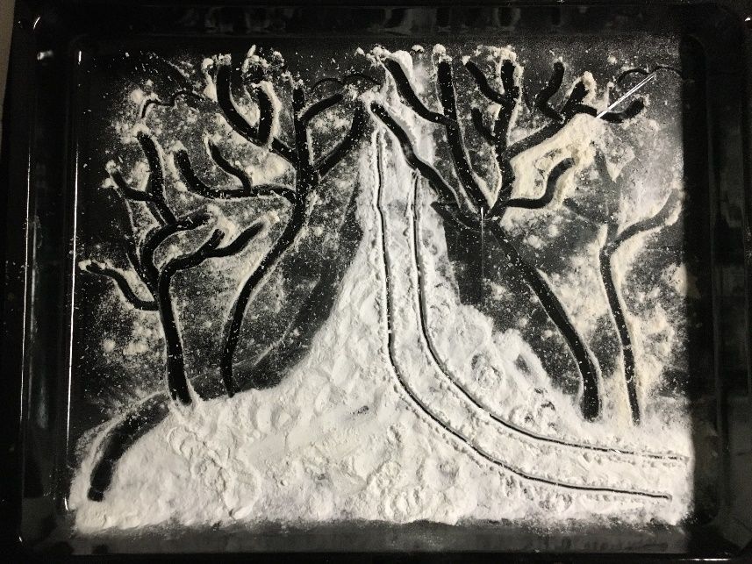**Fotodokumentace:**

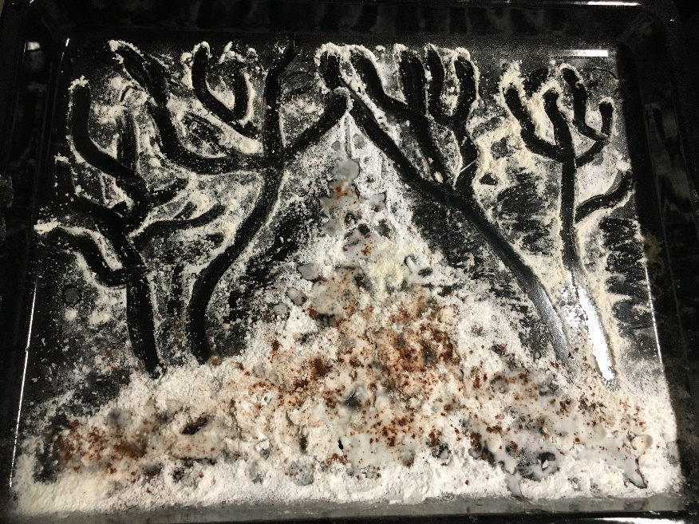

**Použité zdroje:** 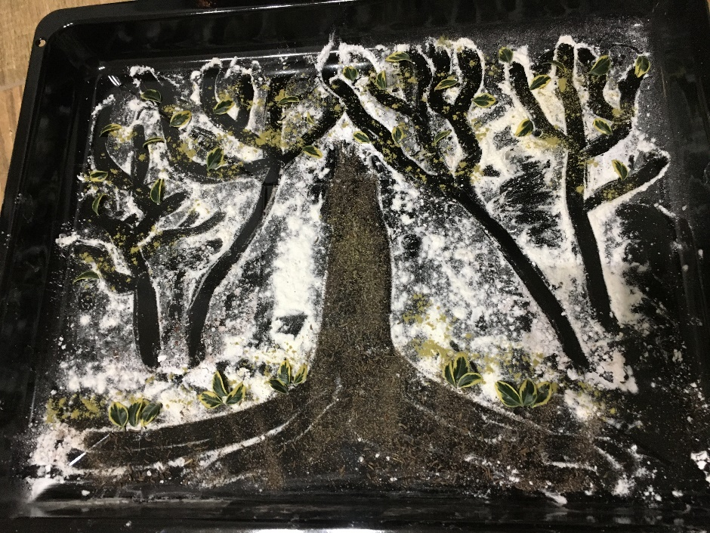vlastní fotografie

*To bych zvládl taky: umění moderny v komiksech*. Masarykova univerzita, 2017. ISBN 978-80-210-8187-1.

